Ванна лудильная
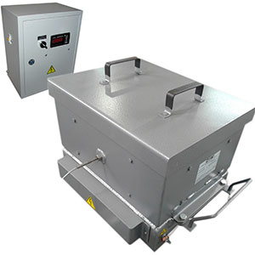
Ванна лудильная предназначена для лужения провода и наконечников кабелей электротехнических изделий. Применяется при ремонте и изготовлении обмоток электрических машин.
Артикул: 03.05.40

ТЕХНИЧЕСКАЯ ХАРАКТЕРИСТИКА
1. Напряжение питания, В | 220 (50Гц)
2. Потребляемая мощность, кВт | 3
3. Длина/ширина ванны, мм | 300/200
4. Глубина ванны, мм | 160
5. Максимальная температура нагрева,0С | 350
6. Габаритные размеры ванна (ДхШхВ), мм | 650х400х400
7. Габаритные размеры шкаф управления | 330х250х400
8. Общая масса, кг | 65 (60+5)
Возможны изменения основных параметров по Вашему техническому заданию
* Производитель имеет право без предварительного уведомления вносить изменения в изделие, которые не ухудшают его технические характеристики, а являются результатом работ по усовершенствованию его конструкции или технологии производства

